Missione di ricerca nell’ambito del programma di Short-Term Mobility 2009 del CNR

Titolo: Polarizzazione nucleare dinamica ad alti campi magnetici mediante risuonatori aperti ad elevato fattore di conversione

Fruitore: Giuseppe Annino, Istituto per i Processi Chimico-Fisici, CNR

Relazione sull’attività di ricerca

In accordo con il programma di ricerca proposto, la prima parte della missione ha riguardato uno studio sperimentale sugli effetti di polarizzazione dinamica nucleare (DNP) in soluzioni a temperatura ambiente, per campi magnetici di circa 3.4 T, corrispondenti a frequenze di microonda di circa 95 GHz e radiofrequenze di circa 144 MHz. Il sistema studiato è dato da una soluzione di radicale nitrossido (4-hydroxy-TEMPO) in acqua, che rappresenta un sistema modello per i campioni biologici nel loro stato naturale. La strumentazione impiegata è costituita da uno spettrometro per risonanza magnetica nucleare (NMR) e da uno spettrometro per risonanza paramagnetica elettronica (EPR). Le due tecniche vengono combinate all’interno dell’elemento sensibile dell’apparato di misura, rappresentato da una struttura risonante sia alla frequenza di microonda che alla radiofrequenza. La parte di microonda è data da un risuonatore aperto dielettrico a singolo modo di tipo non-radiativo [1], all’interno del quale è inserita coassialmente una bobina a radiofrequenza formata da un sottile filo metallico piegato a forma di ‘u’. Il campione viene a sua volta inserito nell’incavo della bobina. Caratteristica essenziale di questa struttura a doppia risonanza è il suo elevato fattore di conversione, definito come il campo magnetico generato per unità di potenza dissipata, che la rende particolarmente adatta alle applicazioni di DNP. Una dettagliata descrizione della struttura risonante, dell’apparato nel suo complesso e della della stessa tecnica di misura è in fase di pubblicazione [2].
Una delle maggiori difficoltà legate alla caratterizzazione di campioni acquosi a frequenze di microonda è data dalle forti perdite dielettriche di questi sistemi. Tali perdite possono ridurre drasticamente la sensibilità della misura, riducendo la densità di energia elettromagnetica sul campione; esse possono inoltre determinare un notevole riscaldamento del campione stesso. Per evitare questi problemi, le dimensioni del portacampione sono state scelte tenendo conto dell’assorbimento dielettrico del campione, ottenuto mediante un metodo di calcolo agli elementi finiti. Per la struttura risonante impiegata, un portacampione di quarzo fuso con diametro interno di 99 μm e diametro esterno di 193 μm rappresenta un compromesso accettabile tra la quantità di campione e le relative perdite dielettriche. Il livello ottimale di accoppiamento tra la radiazione incidente ed il risuonatore è stato determinato sperimentalmente, modificando per passi la geometria del dispositivo. Un’analisi teorica del livello di accoppiamento è infatti particolarmente complessa a causa dei numerosi fattori in gioco, quali imperfezioni geometriche, qualità delle superfici, conducibilità del materiale, e così via.
Lo spettro a microonde della struttura risonante è riportato in Fig. 1 per diverse condizioni di misura. La curva b della figura mostra la risonanza del dispositivo caricato con il portacampione vuoto, la curva c la risonanza nel caso di portacampione riempito d’acqua. La curva a rappresenta infine la linea di base, ovvero l’andamento della potenza delle microonde in assenza di risonanza. Il fattore di merito non caricato della risonanza è dato da Q₀=2100 nel caso b. Tale grandezza scende a Q_{0,s}=1600 nel caso di risuonatore caricato con campione, a cui corrisponde un fattore di conversione di 1.51 mT/W^{1/2} [2], che rappresenta lo stato dell’arte per questi dispositivi. Come richiesto, il picco di risonanza è molto pronunciato nelle condizioni di misura della DNP (curva b). Ciò indica in particolare che tutta la potenza delle microonde viene in pratica assorbita dal dispositivo risonante.
Il campione inizialmente studiato è dato da una soluzione di TEMPO in acqua ultra pura con concentrazione 10 mM. Lo spettro EPR in onda continua di tale campione è mostrato in Fig. 2. Le tre righe rappresentano lo splitting iperfine generato dall’interazione dell’elettrone spaiato del radicale con il momento magnetico nucleare I=1 dell’azoto ¹⁴N.

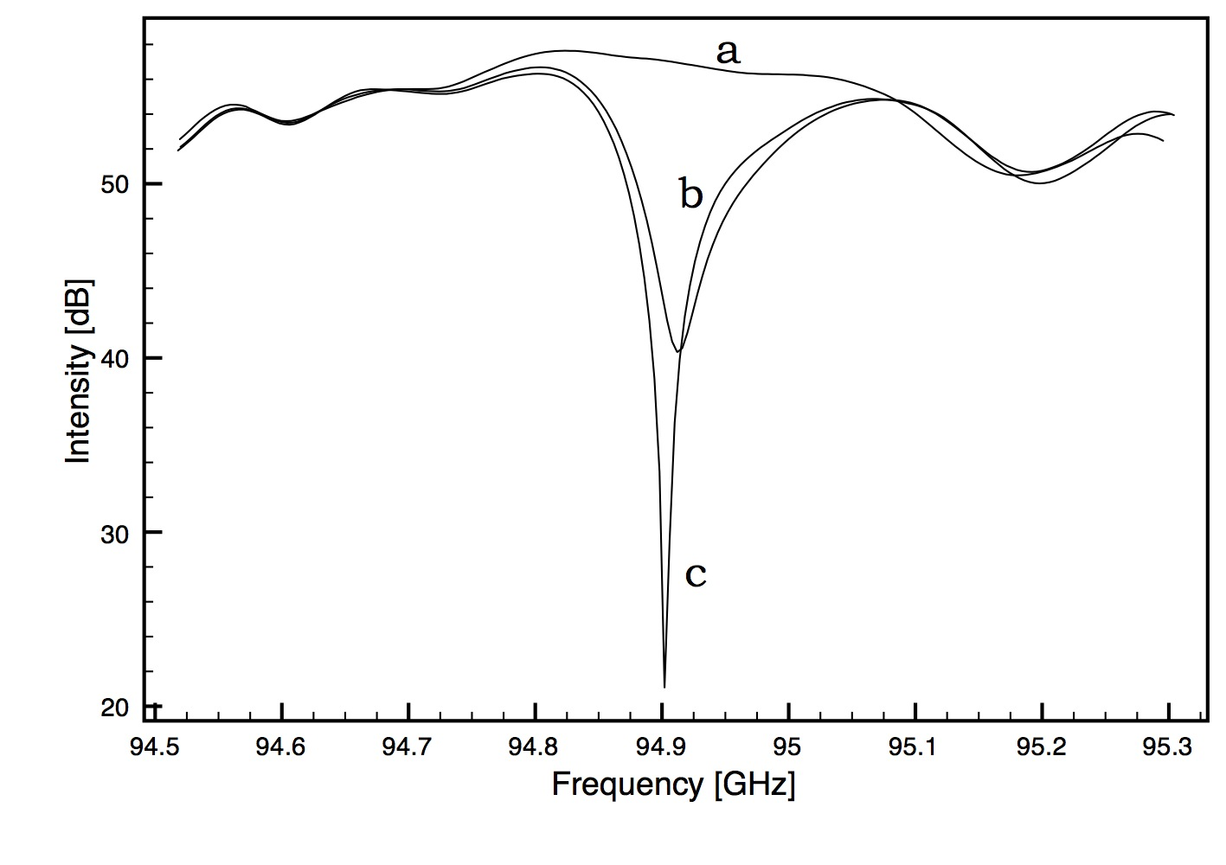

Fig. 1. a) Andamento della potenza delle microonde in assenza di risonanza. b) Curva di risonanza del risuonatore caricato con il portacampione vuoto. c) Curva di risonanza nel caso di portacampione riempito d’acqua.

Il segnale ¹H NMR del campione è stato ottenuto mediante la tipica tecnica a impulsi, in cui si osserva il free induction decay (FID) della magnetizzazione nucleare dopo un impulso di radiofrequenza. La lunghezza di tale impulso era pari a 2 μs nel nostro caso. Il periodo tra due impulsi di radiofrequenza è stato fissato a 5 s, in modo da permettere un completo rilassamento degli spin nucleari. Le curve in Fig. 3 mostrano lo spettro ottenuto dalla trasformata di Fourier del segnale di FID, fissando il campo magnetico in corrispondenza della linea EPR di più basso campo, con e senza irraggiamento di microonda. La curva con il picco positivo è stata acquisita senza microonda, quella con il picco negativo inviando al risuonatore 140 mW di microonda per 4 s prima dell’impulso di radiofrequenza. Nell’apparato impiegato, la risoluzione spettrale è limitata dalle inomogeneità di campo magnetico statico, dovute sia alla presenza della testa di misura che alle imperfezioni dello stesso magnete. Un aumento di risoluzione può essere ottenuto attraverso una progettazione mirata dell’apparato di misura.

Fig. 2. Spettro EPR in onda continua per una soluzione di TEMPO in acqua con concentrazione di 10 mM. Parametri di misura: potenza 150 μW, modulazione 1.5 G a 100 Hz.

L’effetto dell’irraggiamento con microonde è quello di invertire ed amplificare il segnale NMR. Questo comportamento è tipico della DNP basata sull’effetto Overhauser [3], con accoppiamento dipolare tra spin elettronico e nucleare [4]. L’accoppiamento dipolare è in effetti l’accoppiamento dominante per il radicale nitrossido in soluzioni acquose [5]. Il guadagno di segnale prodotto dalla DNP nel caso in esame è pari a -43; tale valore può essere paragonato a quello più elevato riportato finora in letteratura in analoghe condizioni di misura, pari a -20 [6].
L’andamento del guadagno generato dalla DNP in funzione della potenza delle microonde è riportato in Fig. 4, in cui i punti rappresentano i dati sperimentali e la curva una funzione di fit ottenuta utilizzando espressioni classiche per la DNP in soluzione [5, 7]. L’andamento della curva di fit suggerisce che guadagni di segnale superiori a quelli osservati possono essere ottenuti utilizzando una maggiore potenza di microonda.

Fig. 3. Spettro ¹H NMR di una soluzione 10 mM di TEMPO in acqua, acquisito senza irraggiamento con microonde (linea nera) e con 140 mW di irraggiamento con microonde (linea rossa).

L’analisi della struttura del risuonatore a doppia frequenza utilizzato nelle misure mostra inoltre che il guadagno ottenuto non è quello reale associato al campione in esame, ma un valore significativamente più basso. Ciò è causato dalla differente lunghezza della zona attiva del risuonatore a microonda rispetto alla bobina a radiofrequenza [2]. Il segnale di DNP è generato in particolare da una frazione del campione, mentre il segnale NMR standard viene generato da tutto il campione. Una nuova versione di risuonatore in grado di fornire in modo diretto il reale guadagno di DNP è attualmente in fase di sviluppo.
L’analisi di soluzioni con diversa concentrazione ha mostrato che, per le condizioni di misura utilizzate, il guadagno massimo si ottiene per una concentrazione di 10 mM. In modo analogo, l’utilizzo di solventi diversi dall’acqua pura, in particolare soluzioni di acqua e diossano, ha prodotto minori guadagni di DNP.
Il valore di guadagno di DNP ottenuto nella soluzione 10 mM di TEMPO in acqua pura appare sorprendente, poichè oltre ad essere molto più elevato di quanto riportato finora in letteratura, è considerevolmente superiore anche a quanto previsto dai modelli teorici classici [4], come pure da recenti simulazioni di dinamica molecolare [8], che prevedono guadagni massimi pari a circa -25 per le condizioni di misura in esame. Una possibile ragione di tali risultati è un aumento di temperatura del campione dovuto all’irraggiamento a microonde, che a sua volta facilità il trasferimento di polarizzazione dagli elettroni ai nuclei. Un’altra possibile ragione è il valore estremamente elevato di campo magnetico di microonda che si ottiene sul campione, per il quale le descrizioni classiche possono risultare inadeguate. La verifica di queste ipotesi è attualmente in corso.

Fig. 4. Andamento del guadagno generato dalla DNP in funzione della potenza delle microonde, per una soluzione 10 mM di TEMPO in acqua. I punti rappresentano i dati sperimentali, la curva una funzione di fit ottenuta utilizzando espressioni classiche per la DNP in soluzione (si veda il testo).

La seconda parte della missione ha riguardato lo sviluppo di un risuonatore aperto a onda millimetrica ed elevato fattore di conversione, per DNP a campi di 10 T. La corrispondente frequenza di risonanza del dispositivo è quindi di circa 280 GHz. I risultati positivi ottenuti a 3.4 T hanno suggerito di utilizzare un approccio alla progettazione del risuonatore simile a quello utilizzato a tali campi. In linea di principio, la struttura del risuonatore a 280 GHz può essere ottenuta da quella a 95 GHz, riscalando le dimensioni in modo inversamente proporzionale alla frequenza. Adottando questo criterio, si otterrebbe un dispositivo a singolo modo con diametro pari a circa 0.5 mm e lunghezza pari a circa 0.35 mm.
L’importanza di utilizzare risuonatori dalle dimensioni il più possibile ridotte deriva dal fatto che, minimizzando il volume, si aumenta di norma il fattore di conversione. D’altro canto, tale fattore aumenta anche con la frequenza di risonanza [9]. Nel passaggio da 95 GHz a 280 GHz ci si aspetta un notevole aumento di efficienza del dispositivo; diventa quindi accettabile utilizzare risuonatori con volume attivo superiore a quello minimo. Tale scelta ha il vantaggio di semplificare la realizzazione del risuonatore. Per ragioni analoghe, la parte dielettrica del risuonatore utilizzato a 95 GHz è stata eliminata nella versione a più alta frequenza.
La geometria proposta per il risuonatore a 280 GHz e per la sua eccitazione è mostrata in Fig. 5a. In questa figura, la parte ombreggiata rosa corrisponde alla regione del risuonatore accessibile alla radiazione, mentre la parte ombreggiata azzurra rappresenta i pistoni mobili che permettono di accordare la frequenza di risonanza a quella della radiazione incidente [10]. La Fig. 5b mostra la distribuzione del campo magnetico assiale del modo di risonanza TE₀₁₅, nella parte di sezione assiale del risuonatore alla destra dell’asse di simmetria. Il modo ha invarianza rotazionale attorno a tale asse. La sua frequenza di risonanza è pari a 280 GHz assumendo un diametro di 1.6 mm ed una distanza tra i pistoni di 4.5 mm.

Fig. 5. a) Geometria proposta per il risuonatore a 280 GHz e per la sua eccitazione. La zona ombreggiata rosa corrisponde alla regione del risuonatore accessibile alla radiazione, la zona ombreggiata azzurra rappresenta i pistoni mobili. b) Distribuzione del campo magnetico assiale per il modo di risonanza TE₀₁₅, nella parte di sezione assiale del risuonatore alla destra dell’asse di simmetria.

Il fattore di merito non caricato atteso per una struttura di questo tipo è superiore a 3000, secondo quanto ottenuto in misure preliminari su dispositivi simili [10]. L’inserimento del campione comporta una diminuzione di fattore di merito a causa delle perdite dielettriche del campione stesso. Tale diminuzione può essere particolarmente rilevante nel caso dei campioni di interesse per questo studio, ovvero per le soluzioni acquose a temperatura ambiente. Anche in tal caso, le dimensioni del portacampione sono state scelte in modo da non penalizzare eccessivamente il fattore di merito del dispositivo. Un compromesso accettabile è dato da un portacampione di quarzo fuso avente diametro esterno pari a 200 μm e diametro interno pari a 80 μm. Tenendo conto della permettività complessa dell’acqua a queste frequenze, dell’ordine di 5.2-i*5.3 [11], ci si aspetta, in accordo alla modellizzazione numerica, un fattore di merito pari a 1500. L’andamento del campo magnetico assiale nel caso di risuonatore caricato dal campione è mostrato in Fig. 6. Come atteso, la parte ad alta costante dielettrica tende focalizzare il campo magnetico [12], aumentando l’efficienza di conversione del dispositivo.

Fig. 6. Andamento del campo magnetico assiale per il risuonatore di Fig. 5 caricato dal campione acquoso.

Riferimenti
[1] Annino, G., Cassettari, M., Martinelli, M.: Rev. Sci. Instrum. 76, 084702 (2005)
[2] Annino, G., Villanueva-Garibay, J. A., van Bentum, P. J. M., Klaassen, A. A. K., Kentgens, A. P. M., accettato per la pubblicazione su Appl. Magn. Reson.
[3] Overhauser, A. W.: Phys. Rev. 92, 411 (1953)
[4] Hausser, K. H., Stehlik, D.: Adv. Magn. Reson. 3, 79 (1968)
[5] Armstrong, B. D., Han, S.: J. Chem. Phys. 127, (2007)
[6] Hofer, P., Parigi, G., Luchinat, C., Carl, P., Guthausen, G., Reese, M., Carlomagno, T., Griesinger, C., Bennati, M.: J. Am. Chem. Soc. 130, 3254 (2008)
[7] Wind, R. A., Ardenkjaer-Larsen, J. H.: J. Magn. Reson. 141, 347-354 (1999)
[8] Sezer, D., Prandolini, M. J., Prisner, T. F.: Phys. Chem. Chem. Phys. 11, 6626-6637 (2009)
[9] Annino, G., Cassettari, M., Martinelli, M.: IEEE Trans. Microwave Theory Tech. 57, 775-783 (2009)
[10] Annino G., Fittipaldi M., Martinelli M., Moons H., Van Doorslaer S., Goovaerts E.: J Magn. Reson. 200, 29-37 (2009)
[11] Ellison W. J., Lamkaouchi K., Moreau J.-M.: J. Mol. Liquids 68, 171-279 (1996)
[12] Poole, C. P.: Electron Spin Resonance: a Comprehensive Treatise on Experimental Techniques. Wiley, New York (1983)

Pisa, 26 ottobre 2009

Il proponente del Programma Il fruitore del Programma

Dott. Luca Pardi Dott. Giuseppe Annino

